Отчёт по лабораторной работе №2
  - Имитационное моделирование
Федорова Анжелика Игоревна
Содержание

1. Цель работы
Цель данной лабораторной работы — подготовить рабочее пространство для выполнения программ и приобрести необходимые навыки создания и преобразования программ на Julia.

2. Задание
- Создать рабочий каталог для всего курса.
- Создать рабочее пространство для программ в рамках лабораторной работы.
- Выполнить все задания по тексту лабораторной работы.
- Установить необходимые пакеты.
- Выполнить предложенный код.
- Преобразовать код в литературный стиль.
- Сгенерировать из литературного кода:
  - чистый код;
  - jupyter notebook;
  - документацию в формате Quarto.
  - Выполнить код из jupyter notebook.
- Интегрировать документацию в формате Quarto в отчёт.
- Добавить в код в литературном стиле вычисление для набора параметров.
- Сгенерировать из литературного кода с параметрами:
  - чистый код;
  - jupyter notebook;
  - документацию в формате Quarto.
  - Выполнить код из jupyter notebook с параметрами.
- Интегрировать документацию с параметрами в формате Quarto в отчёт.

3. Выполнение лабораторной работы

3.1 Создание рабочего каталога курса
Создаём репозиторий на основе шаблона (рис. 1).
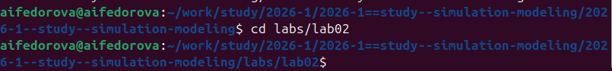
Рисунок 1: Создание рабочего каталога
Инициализируем проект (рис. 2).
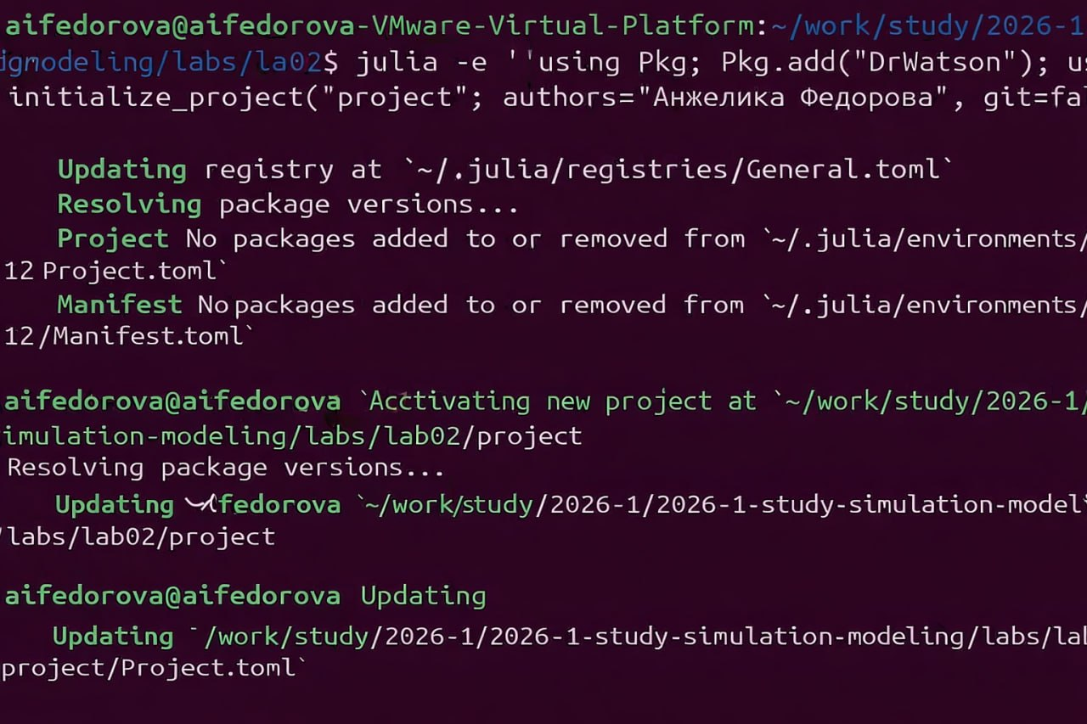
Рисунок 2: Инициализация проекта
Загрузим необходимые пакеты (рис. 3).
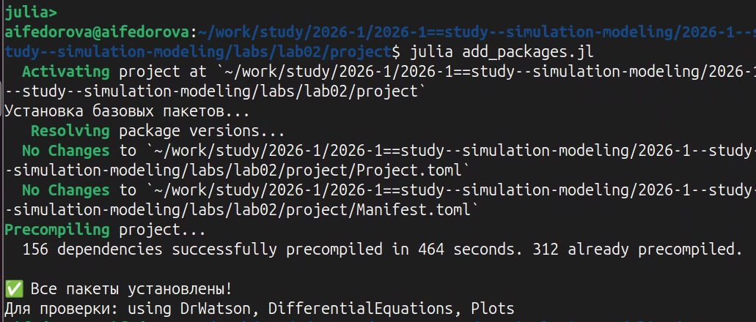
Рисунок 3: Установка пакетов
Создадим необходимые скрипты (рис. 4).
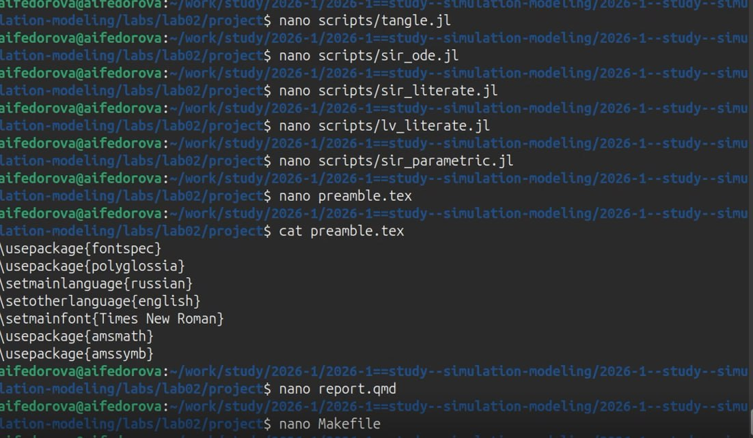
Рисунок 4: Создание скриптов
Отправим изменения в git (рис. 5).
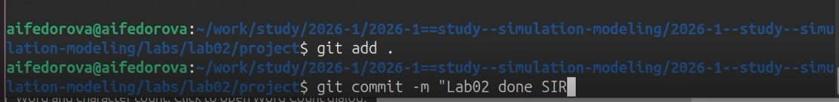
Рисунок 5: git

4. Выводы
В ходе выполнения лабораторной работы была реализована Модель SIR - модель эпидемиологии, описывающая распространение инфекционного заболевания в закрытой популяции.

5. Источники
[1] W. O. Kermack and A. G. McKendrick, “A Contribution to the Mathematical Theory of Epidemics,” Proceedings of the Royal Society of London. Series A, Containing Papers of a Mathematical and Physical Character, vol. 115, no. 772, pp. 700–721, 1927.
[2] H. W. Hethcote, “The Mathematics of Infectious Diseases,” SIAM Review, vol. 42, no. 4, pp. 599–653, 2000.
[3] A. J. Lotka, Elements of Physical Biology. Baltimore: Williams & Wilkins Company, 1925.
[4] A. J. Lotka, “Contribution to the Theory of Periodic Reaction,” The Journal of Physical Chemistry A, vol. 14, no. 3, pp. 271–274, 1910.
[5] V. Volterra, “Variations and fluctuations of the number of individuals in animal species living together,” Journal du Conseil permanent International pour l’ Exploration de la Mer, vol. 3, no. 1, pp. 3–51, 1928.
[6] B. Вольтерра, Математическая теория борьбы за существование. Москва: Наука, 1976.

